PROCEDIMENTOS PÓS-DEFESA E SOLICITAÇÃO DE DIPLOMA
Prezados discentes e orientadores,
Esses são os a serem realizados, via Sigaa (sigaa.unemat.br), após a defesa da dissertação e para a solicitação de Diploma.
Os seis passos iniciais são de responsabilidade exclusiva do Mestrando e de seu Orientador.
Inicialmente, cabe ao professor-orientador cadastrar a Banca de Qualificação e, após o recebimento das correções, a Banca de Defesa.
Após a Defesa e das correções sugeridas pela Banca Examinadora, inicia-se os oitos passos no Sigaa (Figura 1):
Figura 1 – Os oito passos para solicitação do Diploma na pós-graduação da Unemat.
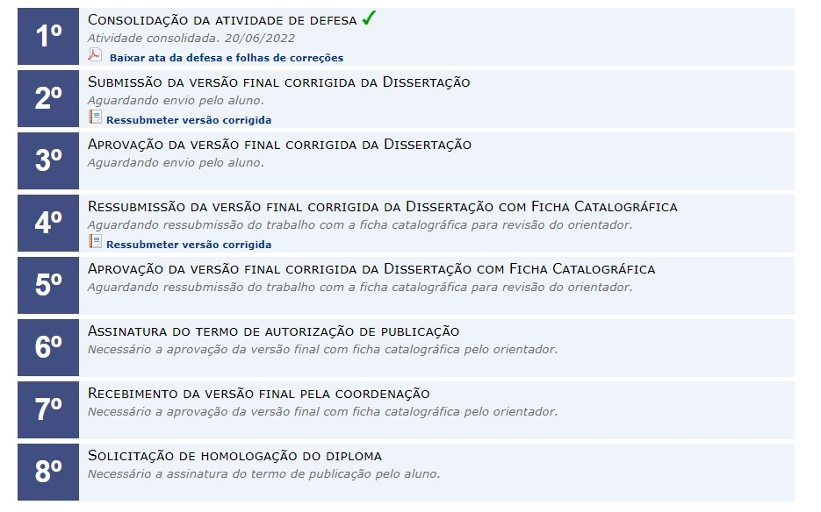
Fonte: Sigaa/Unemat, 2022.

O 1º Passo é automático, realizado assim que o orientador informa sobre a aprovação da dissertação pela Banca Examinadora.
Para iniciar o segundo passo, o discente deve utilizar, no Sigaa, o caminho apresentado na Figura 2.
No 2º Passo, o discente deve submeter a versão corrigida da dissertação.
No 3º Passo, o orientador irá revisar e aprovar, se for o caso, a versão final da dissertação corrigida. Para tanto, em seu Sigaa, o docente irá em Ensino + Orientações Pós-graduação + Meus orientandos + Revisar Tese/Dissertação.
Figura 2 – Tela do Sigaa do discente.
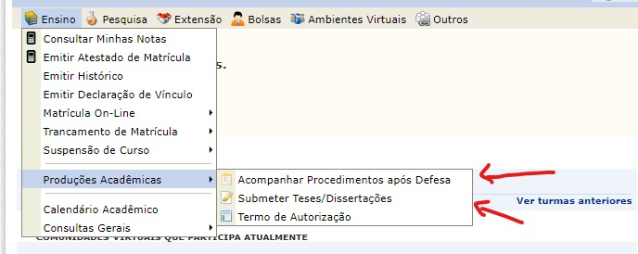
Fonte: Sigaa/Unemat, 2022.
No 4º Passo, o discente vai ressubmeter a dissertação, agora, com a Ficha Catalográfica emitida pela Biblioteca da Unemat. Lembrando que essa solicitação está especificada na Resolução nº 006/2015 – PPGGeo.
No 5º Passo, o orientador irá aprovar a versão final, seguindo o mesmo caminho do 3º Passo.
No 6º Passo, o discente irá assinar o Termo de Autorização de Publicação. Lembrando que todas as dissertações estão disponibilizadas na página do Programa e, futuramente, irão para o Banco de Dissertações e Teses da Unemat.
No 7º Passo, a Coordenação do PPGGeo aprova o recebimento da dissertação. ATENÇÃO: conforme o Regimento do Programa, a Coordenação só fará o encaminhamento após receber, do discente, toda a documentação listada na Instrução Normativa 001/2014 – PRPPG (encaminhada também no e-mail anterior), a versão impressa da dissertação, o comprovante de submissão de um artigo a uma revista qualificada nos quatro primeiros estratos, os comprovantes de cumprimento das Atividades Complementares e os relatórios semestrais I, II, III e IV.
No 8º Passo, a Coordenação do PPGGeo encaminha o processo para a PRPPG.
Após confeccionado, o Diploma poderá ser emitido no Sigaa assim como se emite o Histórico atualmente.
Atentar-se à lista de documentos necessários para a solicitação do Diploma elencados na página do PPGGeo (http://portal.unemat.br/?pg=site&i=ppggeocac&m=formularios).
Qualquer dúvida, entrar em contato pelo e-mail do Programa (ppggeo@unemat.br).
Evaldo Ferreira
Coordenador PPGGeo/Unemat

